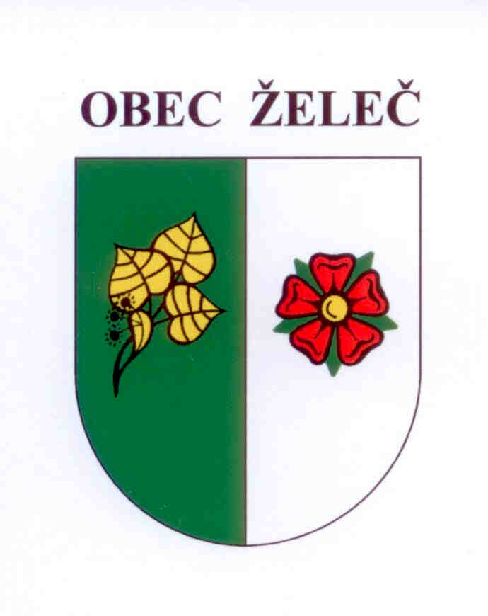
Usnesení
Zastupitelstva obce Želeč, které se konalo dne 16.11.2016 v kulturním domě Bezděčín od 18 hod.

- Bere na vědomí zprávu o činnosti rady.
- Schvaluje záměr pronájmu restaurace "Na Staré" v nemovitosti Želeč č.p. 65, parc.č. st. 45 v katastrálním území Želeč u Tábora.
- Schvaluje rozpočtové opatření č.9.
- Schvaluje dodatek č. 1 Smlouvy o provozování veřejného vodovodu a kanalizace v obci Želeč uzavřené dne 19.2. 2004 mezi obcí Želeč a společností ČEVAK a.s., se sídlem Severní 8/2264, České Budějovice. Dodatek č. 1 rozšiřuje stávající smlouvu o majetek zkolaudované stavby " Kanalizace a ČOV Želeč ".
- Schvaluje poskytnutí dotace ve výši 30.000,-Kč spolku Želečským dětem z.s. , Želeč 26, 391 74 Želeč.
- Schvaluje poskytnutí dotace na pořízení kostelních lavic do farního kostela sv. Ondřeje v Hlavatcích ve výši 50.000,-Kč Římskokatolické farnosti Hlavatce, Náměstí T.G. Masaryka 143, 391 65 Bechyně.

V Želči dne 16.11. 2016 Ladislav Stejskal
starosta obce

